Министерство образования Республики Беларусь

Учреждение образования

Белорусский государственный университет информатики и радиоэлектроники

Инженерно-экономический факультет

Кафедра экономической информатики

ОТЧЕТ

по лабораторной работе №7

на тему

**Применение инструментов Data Mining**

|  |  |
| --- | --- |
| Выполнил: | Студент группы 772302  Раджабов Ильяс |
|  |  |

Минск 2020

**Задание к работе**

В соответствии с индивидуальным вариантом задания построить модель линейной регрессии и выполнить её оценку.

**Ход работы**

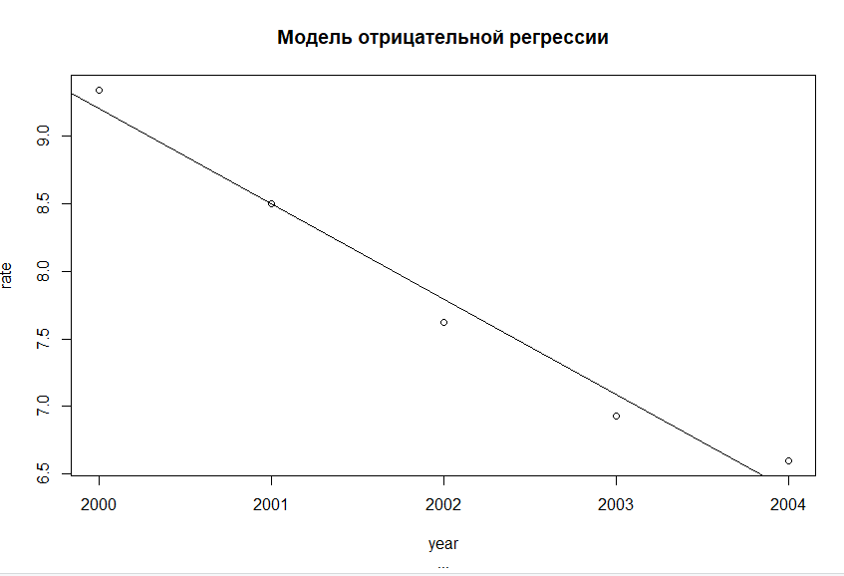

Рисунок 1 – Точечный график зависимости, совмещённый с линией регрессии

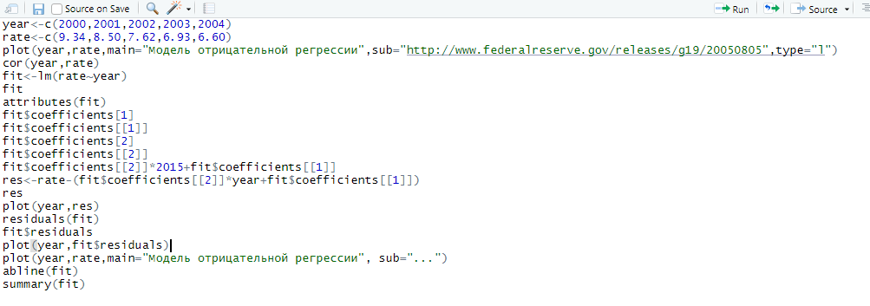

Рисунок 2 – Основные характеристики модели

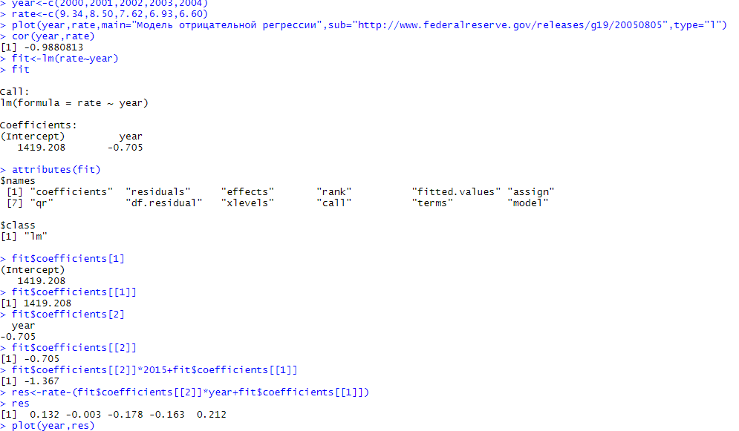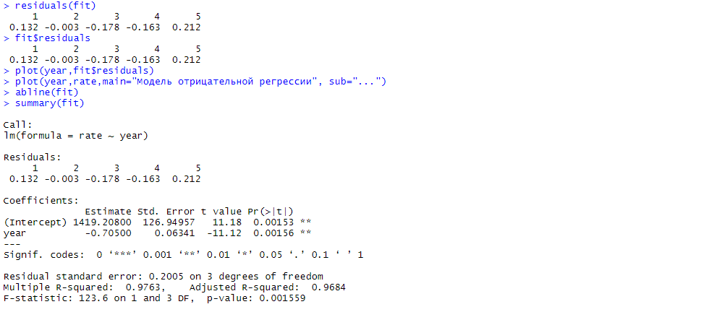

Рисунок 3 – Оценка адекватности модели